В День книголюбов Главархив Москвы рассказал о личных документах библиофила Бориса Клюева
09.08.2023
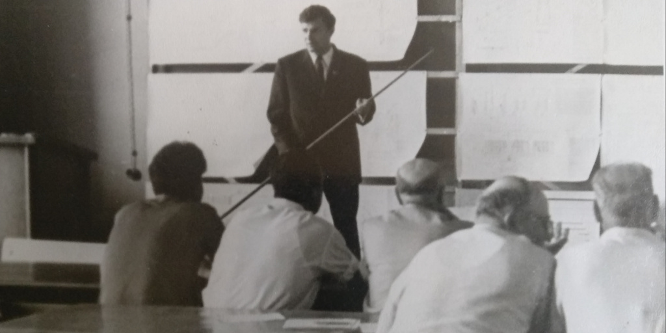

Борис Клюев на защите диплома. 1968 г. Главархив Москвы
Борис Клюев не только писал статьи о библиофильстве, но и составил картотеку книголюбов.
Ежегодно 9 августа отмечается Всемирный день книголюбов. Этот праздник справляют писатели, поэты, литераторы, издатели, типографы, книжные торговцы, и, безусловно, читатели – люди, для которых и создаются книги. Особую группу читателей составляют библиофилы. Слова «библиофильство» и «книгофилия» буквально переводятся как «любовь к книгам». Библиофилами называют людей, собирающих редкие и ценные издания, коллекции книг одного автора или иллюстратора, а также просто любителей и знатоков литературы. К этому дню Главархив Москвы рассказал о личном фонде инженера-механика Бориса Клюева, который был настоящим библиофилом столицы.
Борис Клюев родился 16 мая 1939 года в Москве. В 1957 году он окончил среднюю образовательную школу № 607, а в 1959 году – техническое училище № 12 по специальности «оператор токарных автоматов и полуавтоматов». С 1959 по 1968 год Борис Клюев обучался на вечернем отделении Московского института инженеров железнодорожного транспорта Министерства путей сообщения СССР по специальности «строительные и дорожные машины и оборудование» и получил квалификацию инженера-механика. Интересно, что будущий известный книголюб с 1964 года и до конца жизни работал инженером-конструктором на Московском вертолетном заводе имени Михаила Миля. Там он принимал участие в проектировании практически всех типов вертолетов «Ми», занимался разработкой, эксплуатацией противообледенительной системы вертолетов.
Только с 1970-х годов Борис Клюев стал числиться членом многих клубов книголюбов и экслибрисистов, общественных организаций историков и любителей театра. Он был одним из инициаторов создания в 1990 году Всероссийской ассоциации библиофилов, в 1998 году переименованной в Организацию российских библиофилов (с 2010 года – Национальный союз библиофилов), и ее многолетним ответственным секретарем.
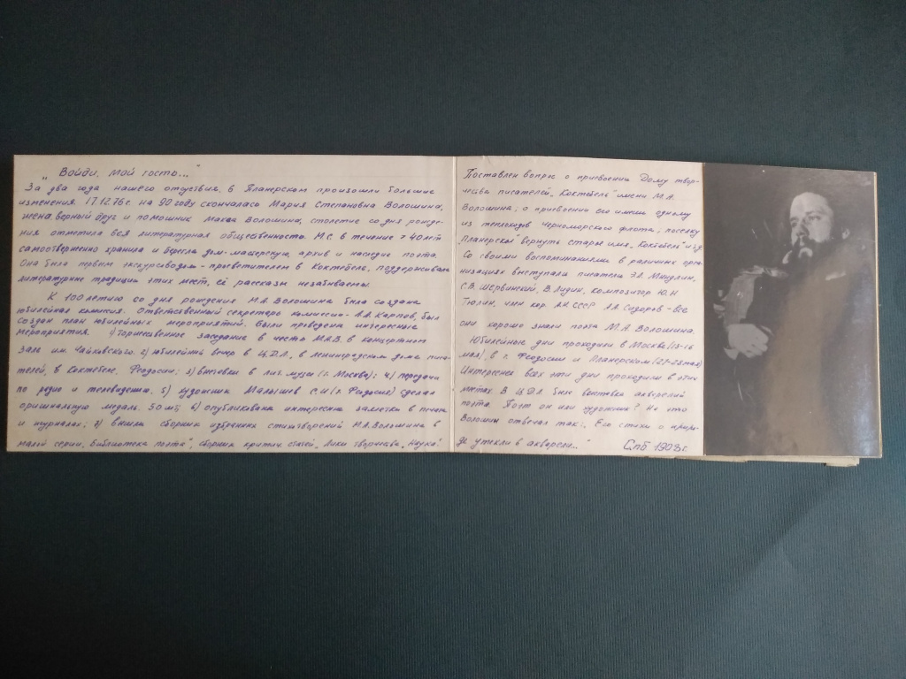
Из альбома, посвященного поездкам Бориса Клюева в Крым. 1974–1978 гг. Главархив Москвы
В 1998–2004 годах Борис Клюев с женой Татьяной передал свои документы в Главархив Москвы. Значительную часть этого фонда составили творческие документы Бориса Клюева за 1970–2001 годы. Туда вошли очерки, статьи и сборники статей, доклады, тексты сообщений и выступлений, справочники, картотека, отзывы, конспекты лекций, воспоминания, списки научных трудов, дневниковые записи и записные книжки, списки библиофилов и деятелей литературы, составленные Борисом Клюевым. Среди всех этих документов есть материалы, подтверждающие то, что Борис Клюев – настоящий «профессиональный» книголюб. Например, сюда можно отнести его статьи о Всероссийской ассоциации библиофилов, библиофильской жизни Москвы, библиотеках разных городов, а также заметки об искусстве экслибриса (экслибрис – книжный знак, удостоверяющий владельца книги).
В фонде также представлены очерки и статьи Бориса Клюева о библиофилах Уильяме Батлере, членах семьи Горнунг, Илье Зильберштейне, членах семьи Живаго, Абраме Палее, Алексее Сидорове, Николае Суровежине, Леониде Тартынском, а также о русских и немецких деятелях культуры: Вольфганге Казаке, Татьяне Лещенко-Сухомлиной, Варваре Морозовой, Андрее Никитине, Михаиле Осоргине. В личном фонде Бориса Клюева также есть его работы об истории и искусстве миниатюрной книги.
Ценным источником информации о книжной жизни Москвы прошлых лет служат дневниковые записи и записные книжки Бориса Клюева, содержащие, в частности, информацию о посещении им с 1970-х годов заседаний московских клубов книголюбов и экслибрисистов Москвы, в том числе Клуба любителей книги Центрального дома работников искусств СССР, Клуба книголюбов Центрального дома архитектора, Клуба книголюбов Центрального дома Советской Армии имени Михаила Фрунзе и еще многих клубов как Москвы, так и других городов.
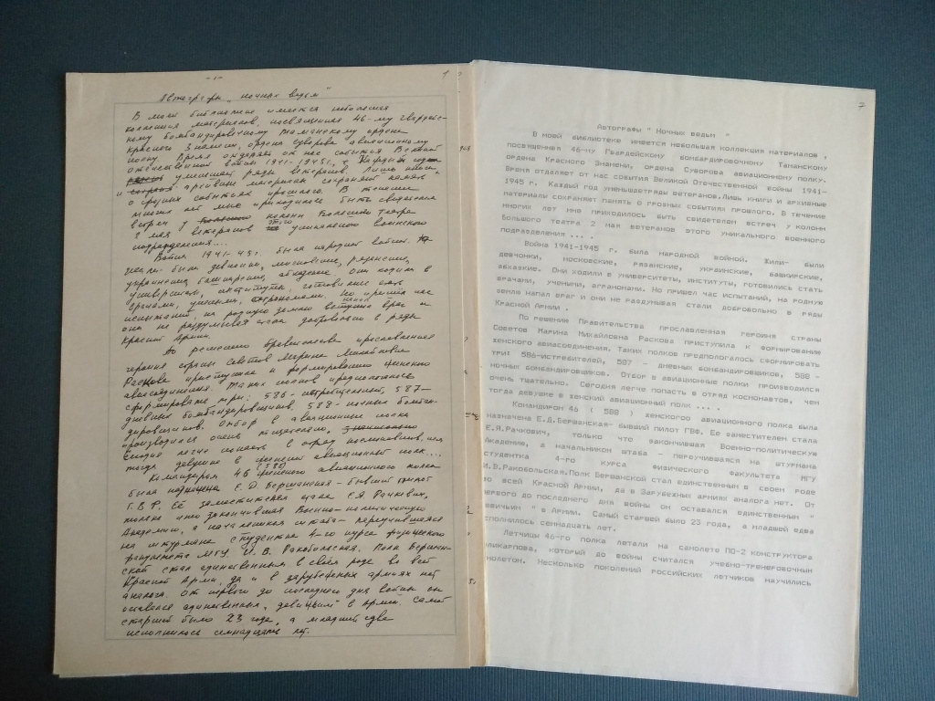
Статьи Бориса Клюева. 1996–2000 гг. Главархив Москвы
Здесь же, в дневниках, представлена информация о посещении Борисом Клюевым библиофильских мероприятий – съездов, встреч, форумов, научных конференций библиофилов, книжных выставок-ярмарок, дней книголюба, презентаций новых книг в книжных магазинах Москвы (например, в «Библиоглобусе», «Молодой гвардии»). Также в дневниках Бориса Клюева можно прочитать о его работе над справочником «Библиофилы города Москвы послевоенного периода» и посещении с этой целью библиофилов и их родственников, осмотре их личных библиотек, библиофильских собраний, архивов и рукописных собраний музеев и библиотек.
Дневниковые записи Бориса Клюева дают информацию о политической, культурной и бытовой жизни Москвы 1970–1990-х годов и являются важным источником для изучения истории города, о чем говорит и известный книговед Олег Ласунский: «Бориса Григорьевича Клюева недаром включают в разряд москвоведов. Уже несколько лет он с упорством летописца регистрирует эпизоды текущей книголюбительской жизни в столице и накапливает сведения обо всех более или менее видных фигурах московского библиофильского мира 1950-х–1990-х гг. Трудно переоценить значение этой повседневной кропотливой работы: ее результатами рано или поздно воспользуются аналитики, осмысливающие библиофильство как особый социокультурный феномен».
Среди документов фонда сохранилась также картотека библиофилов, составленная Борисом Клюевым. О ней председатель Петербургской секции библиофилов Александр Коровченко в статье, посвященной «Словарю библиофила», писал следующее: «Инициатор и создатель “Словаря” известный в России московский библиофил, секретарь ассоциации библиофилов Б.Г. Клюев проделал громадную работу по сбору материалов о жизни и деятельности библиофилов и сведений об их книжных собраниях. Его библиофильская картотека, использованная в словаре, насчитывает более 200 карточек. О каждом члене ассоциации в алфавитном порядке сообщается фамилия, имя, отчество, дата и место рождения, место проживания, специальность. Затем следует краткая характеристика книжного собрания: количество книг в библиотеке и ее состав по разделам, наличие редких книг и книг с автографами, книг отечественных и зарубежных писателей XVIII–ХХ вв».
С документами из личного фонда Бориса Клюева можно познакомиться в Главархиве по адресу: Профсоюзная улица, дом 82, корпус 1. Читальный зал открыт по понедельникам с 9:30 до 16:30, по вторникам и четвергам – с 12:00 до 20:00, по пятницам – с 9:30 до 15:00.

Адрес страницы: http://mosarchive.mos.ru/presscenter/news/detail/11764531.html
ГБУ "Мосархив"

